Znaki i treści na ulotkę:
- Zestawienie znaków
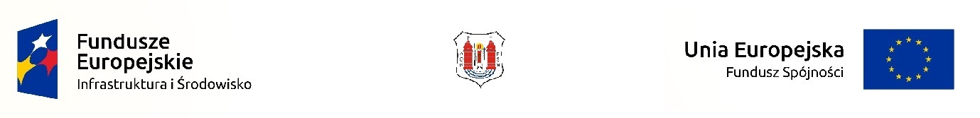

- Teksty (czcionka Calibri):
Projekt pn. „Budowa kanalizacji sanitarnej w ul. Dzierzgowskiej i ul. Studzieniec w Mławie” realizowany na podstawie umowy nr POIS.02.03.00-00-0117/16-00 z dnia 06.06.2017r.
Beneficjent: MIASTO MŁAWA
Całkowita wartość projektu: 3 151 163,79 PLN
Dofinansowanie przyznane ze środków Unii Europejskiej: 1 642 046,47 PLN

PROGRAM OPERACYJNY INFRASTRUKTURA I ŚRODOWISKO 2014-2020
PRIORYTET II Ochrona środowiska, w tym adaptacja do zmian klimatu
DZIAŁANIE 2.3 Gospodarka wodno-ściekowa w aglomeracjach

